Всероссийская олимпиада школьников 2019-2020 учебный год
Школьный этап. Технология, 10-11 класс, практика, робототехника
Время выполнения 75 - 90 мин. Максимальное кол-во баллов – 40

Требования к роботу
1. Робот должен быть автономным.
2. Робот должен полностью помещаться в гараж размером 300 на 300 мм.
Поле
Размер поля 1200 на 1200 мм.
Гараж – зона старта. Размер белой части 300 на 300 мм.
Зона склада – каждая ячейка размером 60 х 60 мм, в которой располагается груз. На складе три ячейки, пронумерованных по порядку от 1 до 3 соответственно.
Зона разгрузки – каждая ячейка размером 60 х 60 мм. Три ячейки пронумерованы по порядку от 1 до 3 соответственно.
Груз – пустая жестяная банка из-под напитка ёмкостью 0,33 л, диаметром 57 мм, высотой 145 мм.
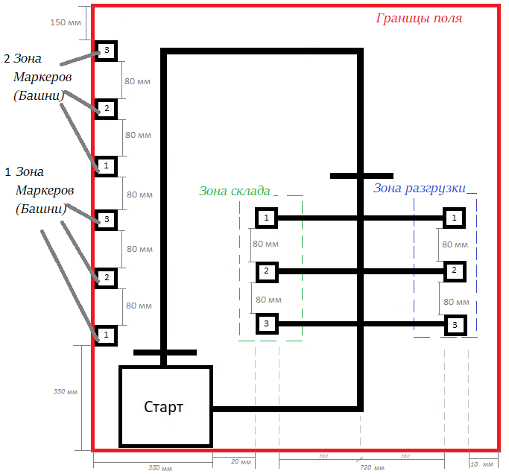
Зона Маркеров (Башни) – каждая ячейка размером 50 х 50 мм, в которой располагается башня. Ячейки для башен в зоне 1 и 2 пронумерованы от 1 до 3.
Башня – деревянный куб размером 48 x 48 x 48 мм белого или черного цвета, который является маркером.
Алгоритм действий при детектировании башен (выполняется отдельно в 1 и отдельно во 2 зоне маркеров):
Если отсутствует башня, то соответствующий ей номер указывает в какую ячейку зоны разгрузки нужно привезти груз: если в одной из ячеек зоны Маркеров отсутствует Башня (т.е. одна из ячеек с №1, 2 или 3 - пустая), то в ячейку зоны разгрузки с тем же номером необходимо разгрузить груз. Груз берется с ячейки зоны склада с того номера, на котором в ячейке зоны маркеров стоит Белая Башня.
Белая башня указывает ячейку зоны склада, в которой есть груз: белая башня, стоящая в одной из ячеек №1 - 3 – означает что на складе в ячейке с этим же номером есть груз, который необходимо погрузить. Разгрузка проводится в ячейку с тем номером, на которой отсутствовала башня в зоне маркеров.
Черная башня указывает ячейку зоны склада, в которой должен остаться груз в зоне склада: Черная башня, стоящая в одной из зон №1 - 3 – означает что груз, стоящий на складе в зоне с этим же номером не подлежит погрузке.
1 Зона Маркеров (Башни) – зона для детектирования башен №1, 2 и 3, которая определяет для перевозки груз - 1.
2 Зона Маркеров (Башни) – зона для детектирования башен №1, 2 и 3, которая определяет для перевозки груз - 2.
Пример:
Ячейки в зоне маркеров: №1- отсутствует башня, №2- белая башня, №3 – черная башня.
Действие: на основе считанных маркеров: робот должен из ячейки №2 зоны склада привезти груз в зону погрузки и выгрузить в ячейку №1.
Дорога – чёрная линия толщиной 20 мм, вдоль которой может следовать робот.

